Chers amis, Lausanne, le 3 mars 2008

Nous vous convions à une fête à la campagne le samedi du week-end de la Pentecôte en mai. C'est un bon moment pour passer un jour au soleil, dans une ambiance sympathique, une fête placée sous le signe des saveurs et du bon goût.

Vous êtes invités à participer aux 60 ans de Blaise.
Nous en profiterons pour fêter le mois de mai et plusieurs anniversaires, tout aussi printaniers.
Cette fête aura lieu à la Pentecôte, le samedi 10 mai 2008 de l’après-midi jusqu'à tard le soir, dans notre mas à Préfférance,
à mi-chemin entre Bollène (Vaucluse) et Pont St-Esprit (Gard).

Au programme, rencontres, échanges, buffet, BBQ, accompagnements et salades divers, un peu de vin, et bien d'autres choses. Les cadeaux ne sont pas nécessaires.

Si vous désirez participer, pas de problème : consultez la page suivante, où des suggestions sont proposées.

Tenue relax de saison, et sourires.

Ce serait sympa de prévenir et de mentionner ce à quoi vous contribuez. Veuillez confirmer à combien vous venez, afin que nous puissions procéder aux préparatifs et à l’organisation de cette fête. Retourner le talon ci-joint rempli avant le 25 avril 2008, par poste à Lussy, ou par courriel à l’adresse 60ans@optware.ch .

On se réjouit de vous voir et à bientôt.
Karin et 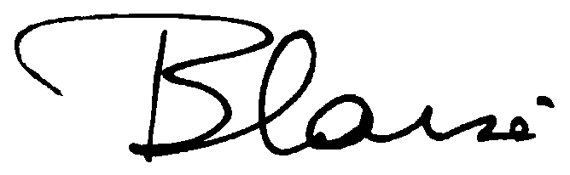

input.doc Communication par courrier Internet ou lettre
Blaise et Karin Renaud Temperton

Rte du Bon 3 Tél : +41(0)21 729 6829
CH-1167 Lussy-sur-Morges Suisse Mob : +41(0)76 411 6829
E-mail 60ans@optware.ch

